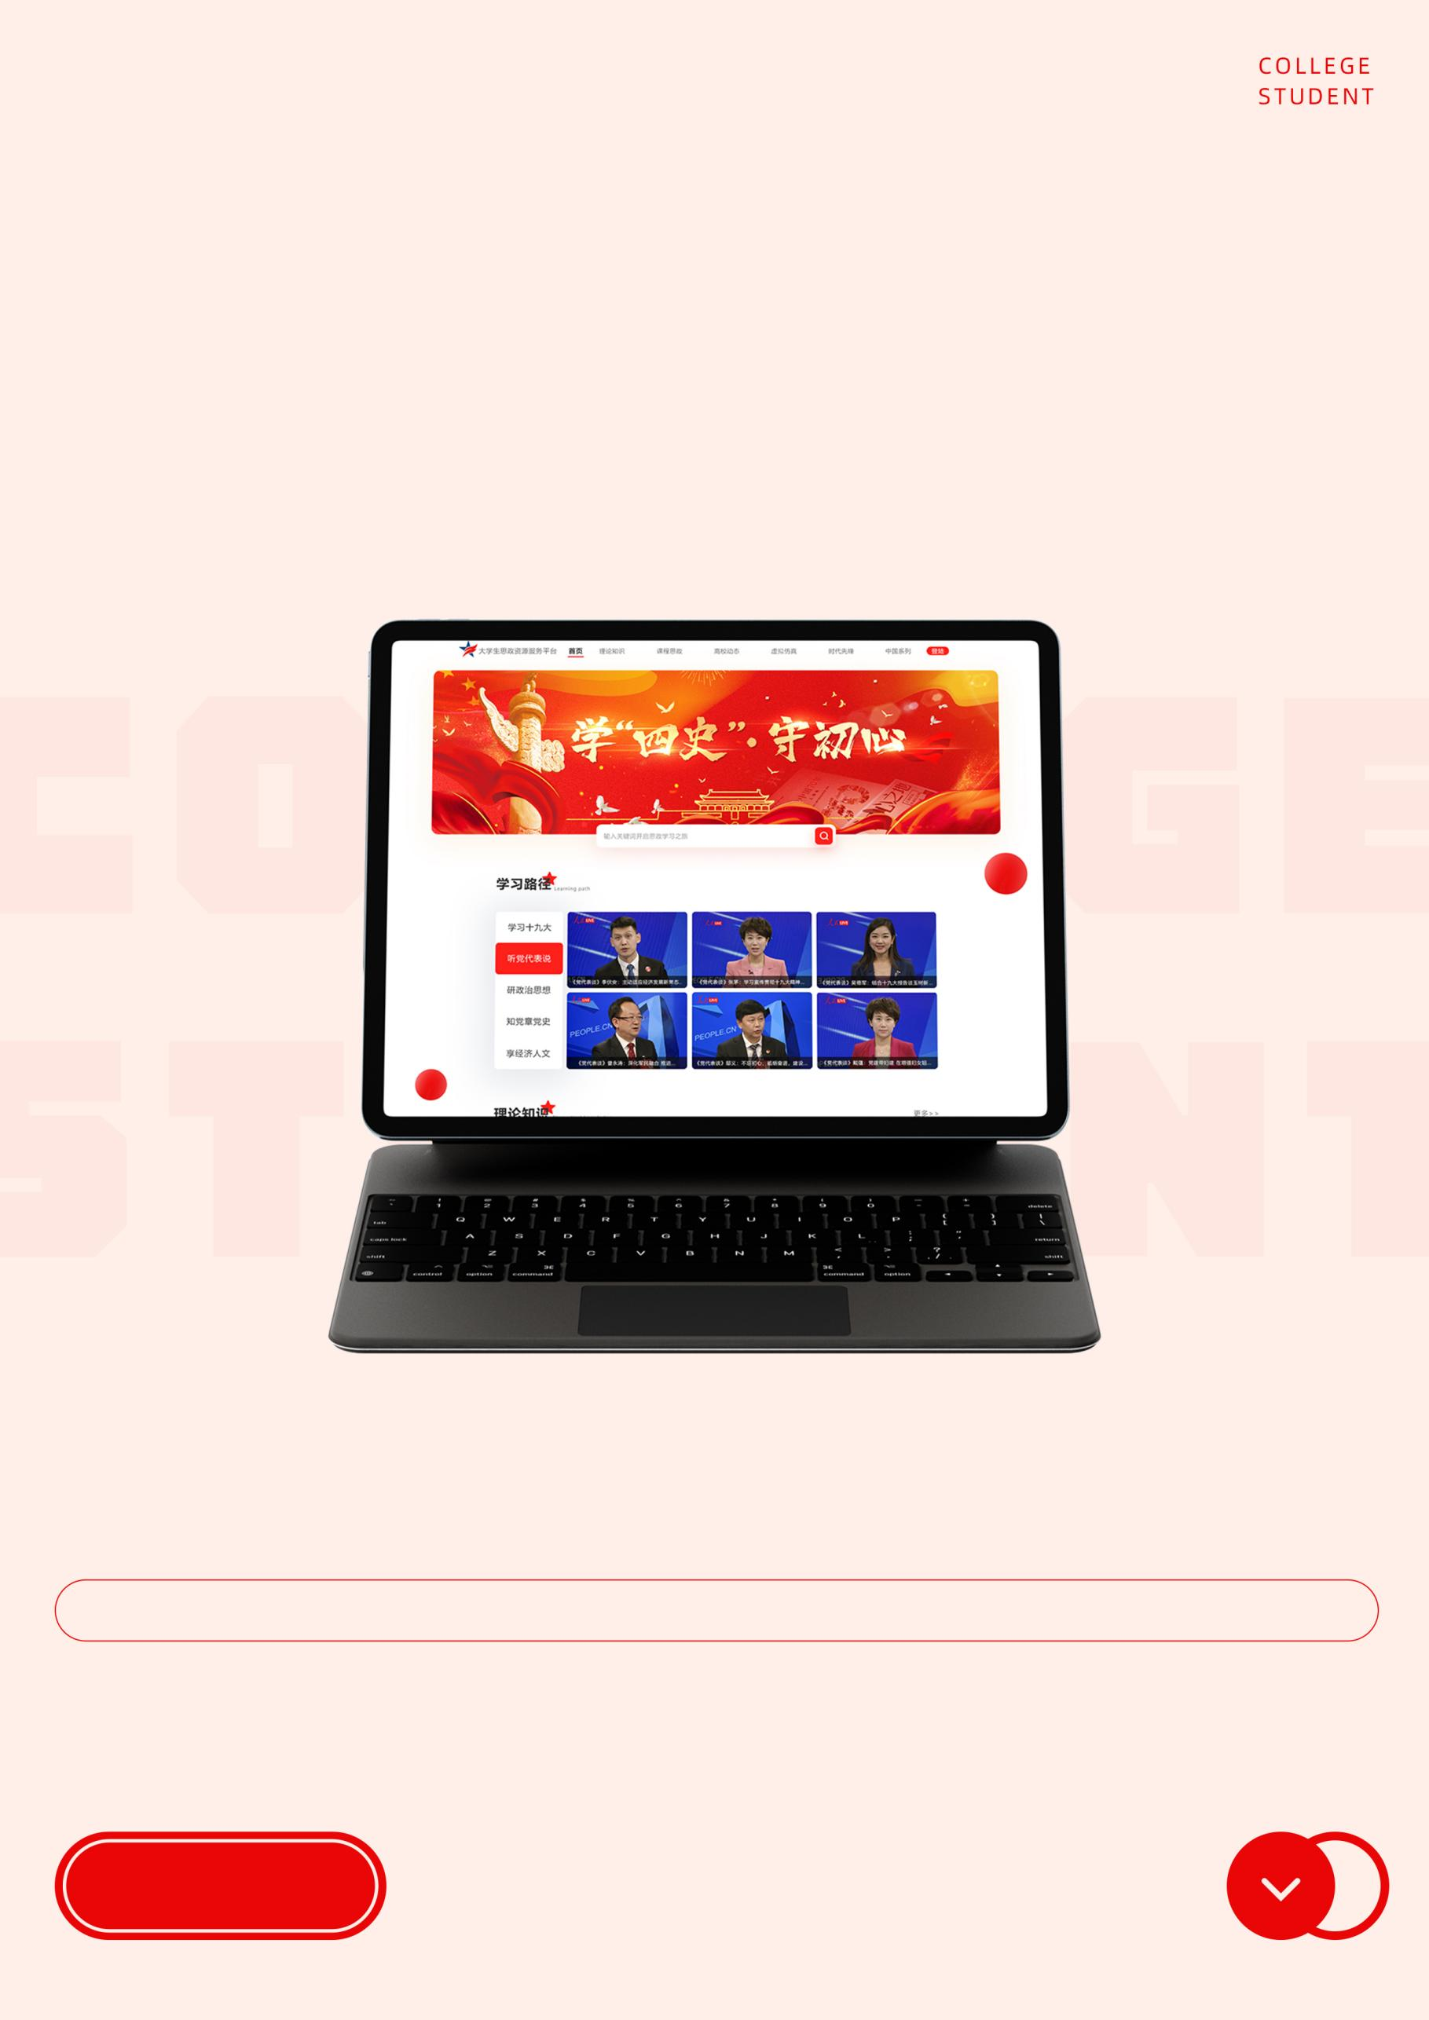

**思政资源服务平台**

**大学生**



**方案书**

联系人：唐蓉蓉

**2022.4.21**

**重庆公图网络科技有限公司**

方案提供

联系电话：133-7260-3090

**目 录**

第一部分 产品简介 2

一、大学生思政资源服务平台介绍 2

二、资源平台必要性 3

三、资源平台权威性和专业性 4

四、安全易用性 4

第二部分 活动展示 6

第三部分 报价方案 8

第四部分 售后服务承诺 8

# **第一部分 产品简介**

**一、大学生思政资源服务平台介绍**

**访问链接：http://sz.gongtuedu.cn/**

《大学生思政资源服务平台》是一款在中国人民大学、北京大学、北京航天大学、中科院、中央党校等众多权威机构的专家指导下联合打造，集思政理论知识学习、思政五大金课融合、全国院校思政动态、热门专题研究为一体的综合性思政资源服务平台。

平台以习近平新时代中国特色社会主义思想为核心，以马列主义毛泽东思想、中国特色社会主义理论体系、“四史”以及优秀传统文化为主要内容；以落实立德树人根本任务为导向，以教育部本科教育五大金课方向为着力点，以前沿科技下的多种思政创新学习方式为载体，针对高校师生思政教学和学习的需求，以多功能思政资源教学辅助平台为宗旨进行内容打造和功能布局。平台划分为四史学习、党建学习、微党课、课程思政、红色展馆、系列讲话、榜样学习和中国精神等八大模块。

**平台特点：**

（1）政策性强：紧扣教育部一流本科教育提出的五大金课方向，将思政五大金课充分融合。

（2）针对性强：目前唯一针对高校和大学生专门开发的思政资源服务平台。

（3）技术创新：运用虚拟仿真等前沿科技，创新性的将线上与线下、课内与课外进行有效衔接，推动思想政治理论教育改革创新。

（4）独有的线上资源模块：平台划分为四史学习、党建学习、微党课、课程思政、红色展馆、系列讲话、榜样学习和中国精神等八大模块以及大量的学习资源。在疫情防控常态化的环境中树立正确思想，有健康良好心态对生活和学习。

（5）独有的线下资源：可根据图书馆需求打造线下VR思政学习角、学习机、学习教室等内容。

（6）独有的服务内容：每年线上的思政主题展和线下的大型思政科普展。

**目前资源量如下表：**

|  |  |  |  |  |  |
| --- | --- | --- | --- | --- | --- |
| **资源类型** | **音频类/分钟** | **视频类/分钟** | **图片/张** | **文档/条** | **虚拟仿真/分钟** |
| 数量 | 1100 | 88000 | 5500 | 128000 | 1100 |

**二、资源平台必要性**

思政课在传播马克思主义、弘扬社会主义核心价值观、维护国家意识形态安全、培养社会主义建设者和接班人等过程中起着举足轻重的作用。党的十八大以来，以习近平同志为核心的党中央把高校思想政治工作摆在突出位置，作出了一系列重大决策部署。

2020年9月1日出版的第17期《求是》杂志发表了习近平总书记的重要文章《思政课是落实立德树人根本任务的关键课程》，文章强调，青少年是祖国的未来、民族的希望。青少年教育最重要的是教给他们正确的思想，引导他们走正路。思政课是落实立德树人根本任务的关键课程，作用不可替代，其教师队伍责任重大。

平台在新的时代环境下，运用新的理念、新的技术手段，创新性的将传统的大学生思政学习教育与前沿科技、时事热点、大学生正能量塑造紧密融合。并贯穿线上线下，将模拟式、互动式、观摩式、体验式等创新性的学习教育方式综合运用起来，对大学生学习的积极性和学习效果都有着重大的推进作用。

**三、资源平台权威性和专业性**

《大学生思政资源服务平台》是一款在中国人民大学、北京大学、北京航天大学、中科院、中央党校等众多权威机构的专家指导下联合打造，其元数据资源均为自有版权和合法版权。

**四、安全易用性**

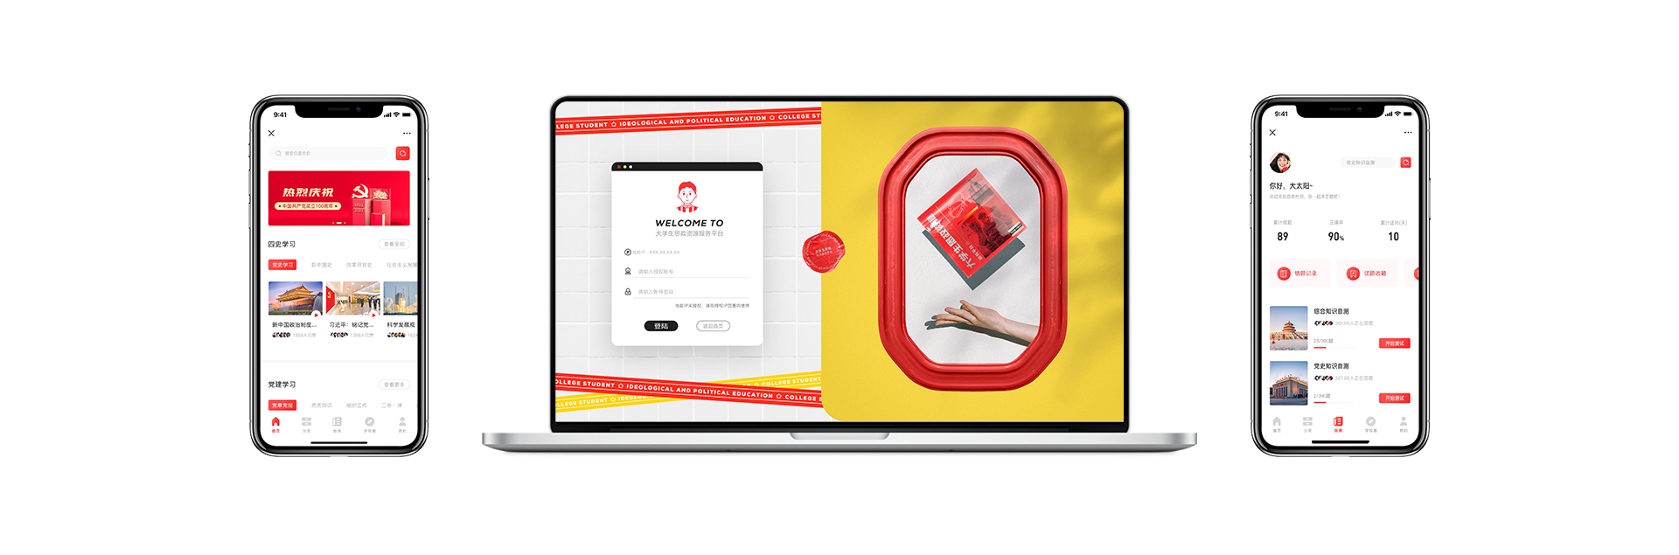该公司与阿里云合作，将全部服务平台资源部署于阿里云。可满足远程高速、无限扩展、安全备份、高效使用等要求，用户远程访问灵活、便捷、安全，在同类产品中处于绝对领先地位。

**五、平台展示**



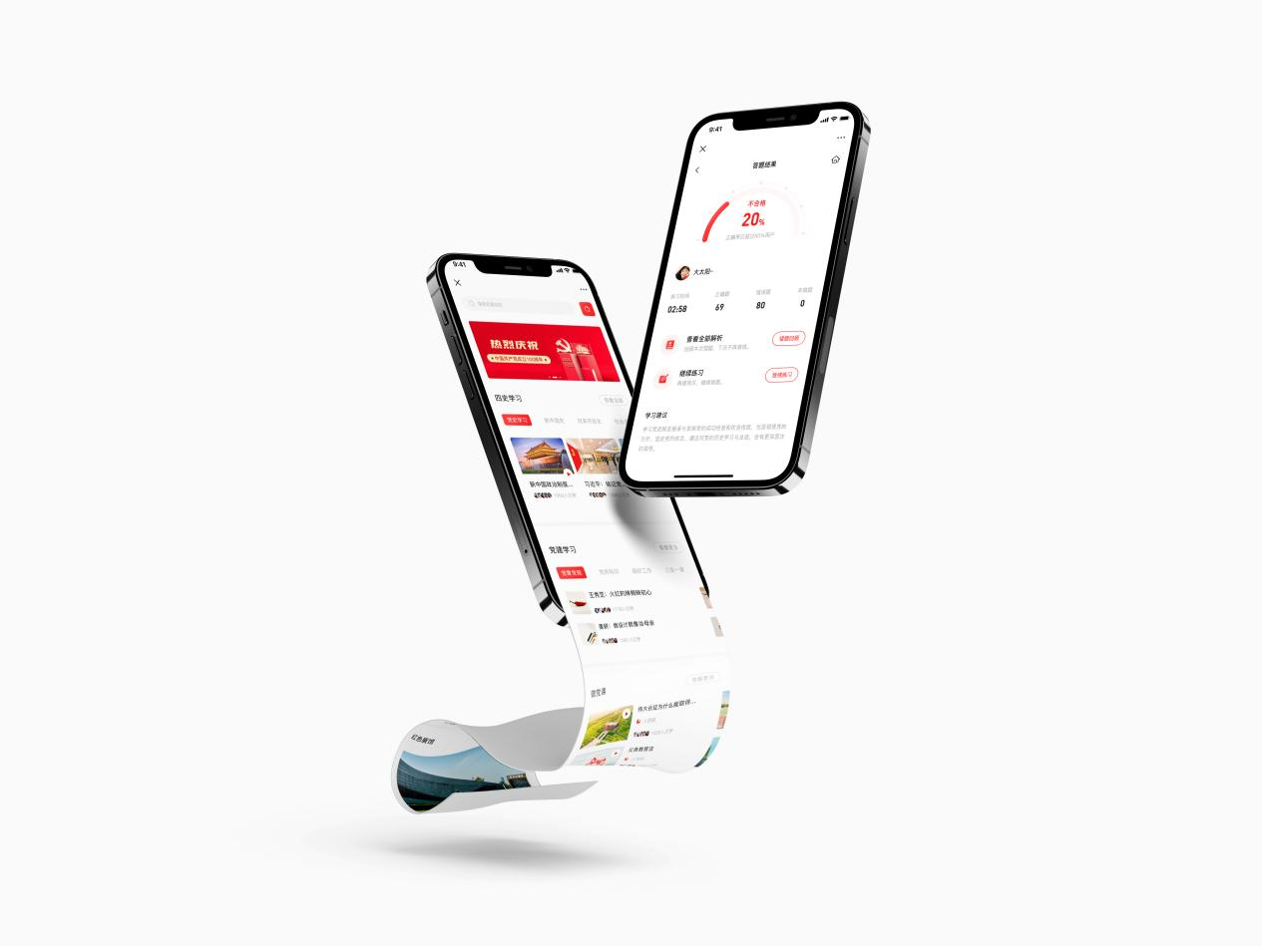

**第二部分 活动展示**

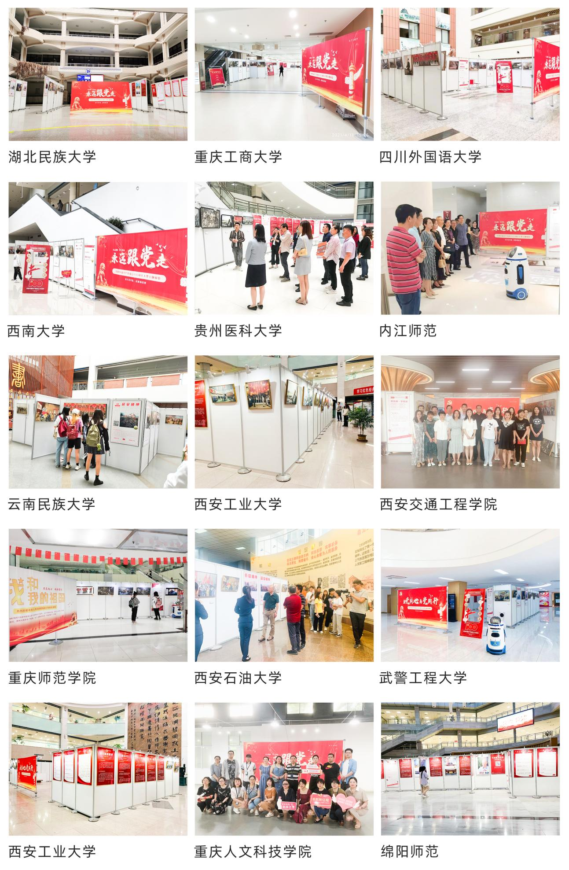建党100周年（永远跟党走活动展）线下活动部分展示

建党100周年线上活动展览

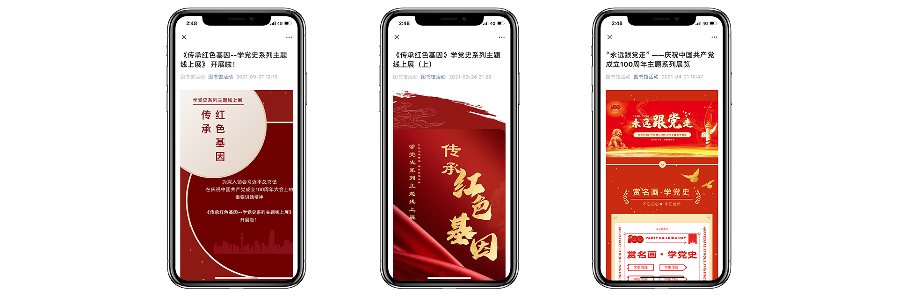

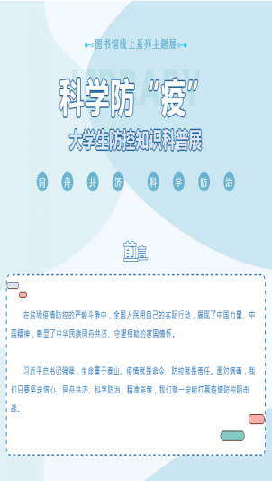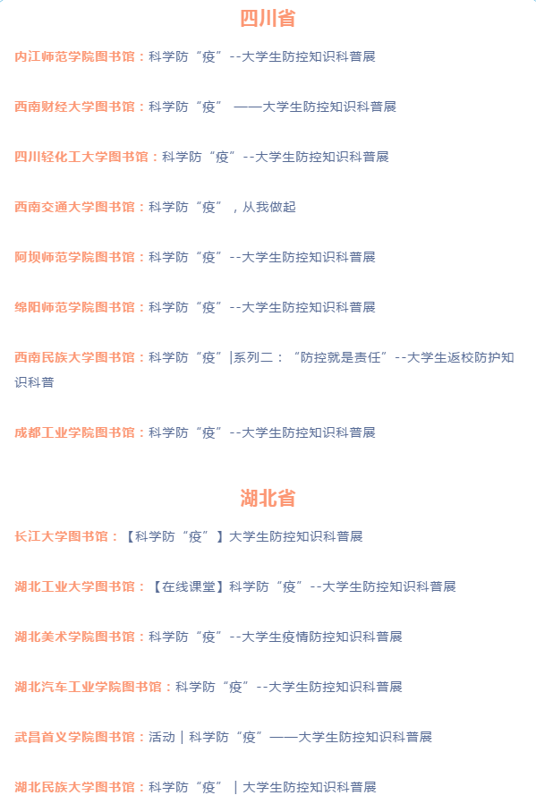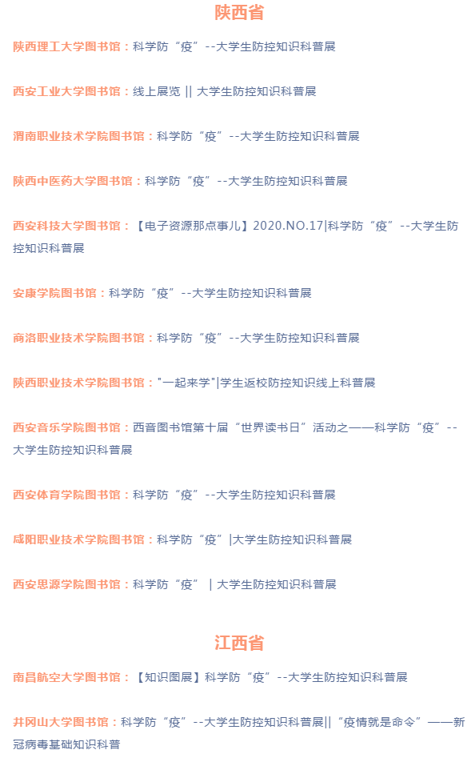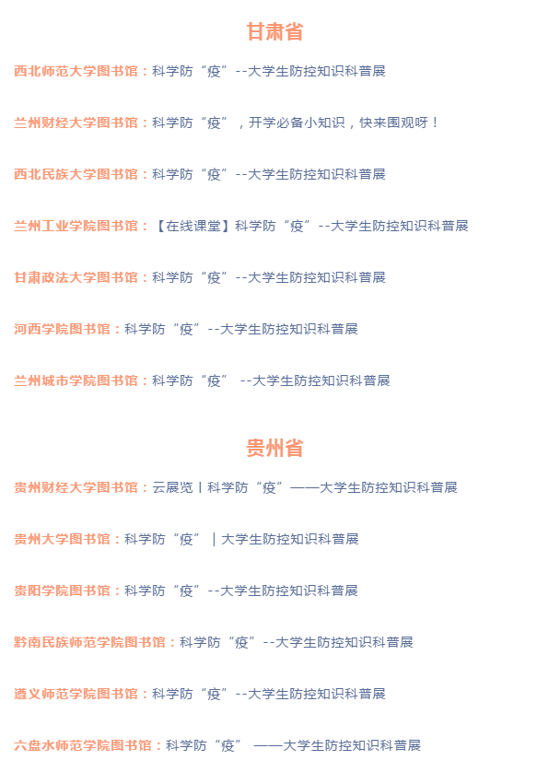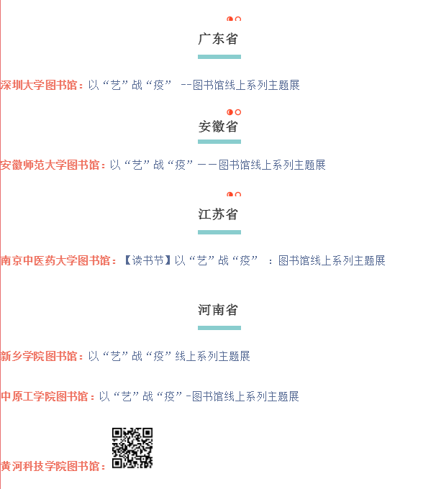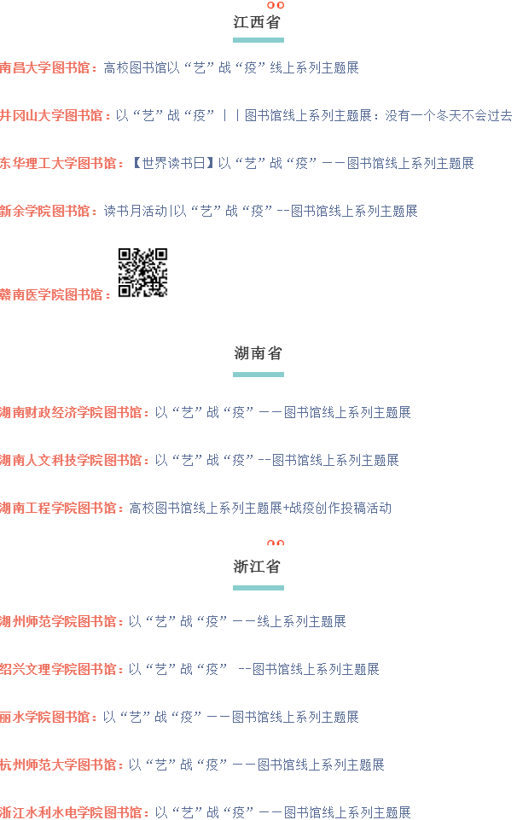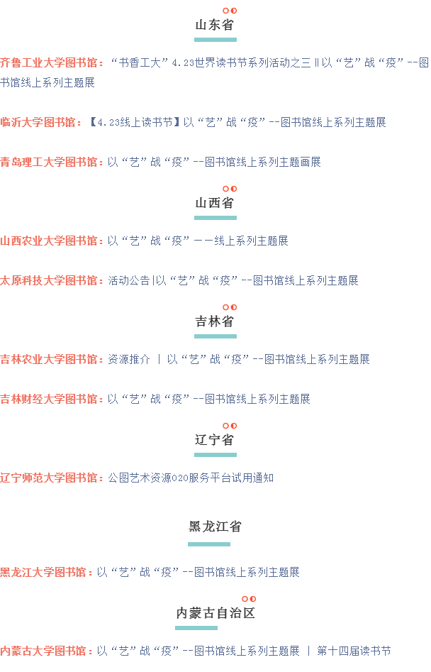

1. **报价方案**

本资源已通过联采，联采优惠报价

|  |  |  |  |
| --- | --- | --- | --- |
| **序号** | **产品名称** | **使用方式** | **优惠价格** |
| 1 | 大学生思政资源服务平台 | 远程包库 | 3万元/年 |

**第四部分 售后服务承诺**

**（一）售后服务计划：**

1、免费的平台讲座及学习培训保证每年至少一次。

2、我公司为学校提供 1 年 至少2次的免费校内宣传及推广。

3、免费提供平台介绍，使用指导，平台说明，易拉宝等宣传物品。

4、免费安装调试、人员培训、技术支持。技术培训：基本功能，操作说明，维护等。安装前用户技术人员1～2人到学校进行免费培训；安装后派谴合格的技术人员到用户所在地对全体使用人员进行现场培训。

5、定期进行用户回访，及时处理用户意见。我公司有常驻业务代表随时为学校提供上门服务，保证7*24全方位服务。

**（二）其他服务承诺：**

1、阿里云服，保障资源库平稳、通畅使用，公司技术团队为您的需求随时待命。

2、提供 7*8 小时的电话咨询、报修服务。实现故障报修 1 小时内响应，24 小时内排除故障。对于不能远程处理的故障，两个工作日内到达现场进行运维服务。另外针对学校具体情况，提供专业的平台学习培训，让师生无障碍使用本平台。